Criado por: | Henrique Abrileri
Validado por: | (Superior Imediato para validação e aprovação)
Data de Criação: | 04/11/2016
Data de Validade: | (Data de validade do procedimento)
Versão: | 1.0
Grupo Solucionador Responsável: | Field Service

- Objetivo
O objetivo desse procedimento é a Solicitação / Troca de Insumos de impressão (toner, caixa de toner) para as Obras e Escritório da Empresa.

- Aplicação
Todas as áreas da Empresa, incluindo todos os prestadores de serviços que tenham acesso aos ativos e ao ambiente da Empresa.

- Definições
Executar somente após abertura da Requisição de Serviço ou Incidente, contato somente via e-mail da empresa Prestadora de Serviços, a CopySolution.

- Procedimento

  - O usuário abrirá um chamado solicitando a troca de insumos da impressora;

  - O chamado será enviado para fila do Field Service;

  - A equipe de Field Service deverá analisar o chamado e acionar o fornecedor CopySolution através do e-mail: suprimento@copysolution.com.br, o chamado será colocado em Pendência de Fornecedor Externo. Atualizar o chamado com o número da O.S (Ordem de Serviço) informado através do e-mail do Fornecedor;

Informações a serem enviadas por e-mail para abertura do chamado junto ao Fornecedor:
• Endereço da Obra completo ou
• Endereço do Escritório + Andar;
• Modelo da Impressora;
• Número de Série;
• 2 contatos de usuário da área no local;
• Descrição da Solicitação em detalhes.

  - O chamado será atendido pelo Fornecedor (somente em horário comercial, o prazo normalmente é de 1 dia), acompanhar com o usuário e encerrar o chamado.

- Processo

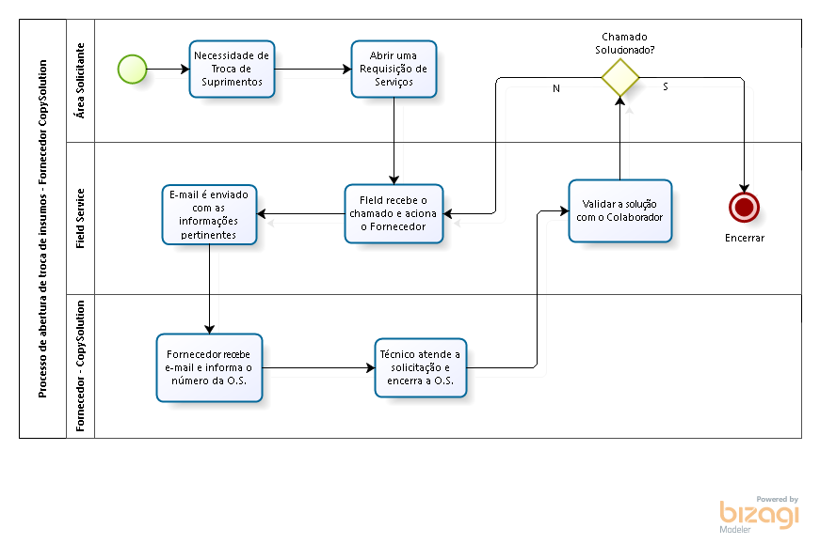

Alteração realizada | Responsável | Data

